**PRAKTIKUM PEMROGRAMAN MOBILE**

**Pengenalan Aplikasi Mobile**

**Pertemuan Ke-1**

**Disusun Oleh :**

**NAMA : Safrin Suleman**

**NIM : 195410099**

**JURUSAN : Teknik Iformatika**

**JENJANG : S1**

1. **TUJUAN**
2. Mahasiswa diharapkan dapat memahami dan mengetahui tentang aplikasi mobile, cara penginstallan Android Studio, debug dengan virtual device dan debug dengan physical device.
3. Mahasiswa Mampu memahami tentang Pengembangan Aplikasi Android
4. **DASAR TEORI**
5. Pendahuluan.

Selamat datang di Praktikum Pemrograman Mobile. Kita akan menggunakan Android Kotlin untuk praktikum ini. Praktikum ini menggunakan codelab yang menuntun kita membangun aplikasi Android menggunakan Kotlin. Prasyarat untuk dapat mengikuti praktikum ini dengan baik adalah memiliki pengetahuan dalam bahasa pemrograman berorientasi objek penuh seperti Java, C ++. Untuk pengembangan, disarankan untuk menggunakan sumber referensi selain modul praktikum ini. Kita juga harus terbiasa menavigasi GitHub dan terbiasa dengan konsep-konsep: Algoritma pemrograman, penanganan error, bagaimana kode dibangun, dikompilasi, dan dieksekusi, secara umum.

Kita akan menggunakan sumber referensi utama pada link andriod developer dan codelab berikut:

1. https://kotlinlang.org/docs/reference/ untuk belajar dasar pemrograman kotlin.
2. https://developer.android.com/kotlin untuk pemahaman kenapa android menggunakan kotlin.
3. https://developer.android.com/courses/kotlin-android-fundamentals/toc untuk codelab review untuk dasar pemrograman kotlin.
4. https://codelabs.developers.google.com/android-kotlin-fundamentals/ untuk belajar koding project kotlin.
5. https://developer.android.com/kotlin/learn untuk belajar tentang pemrograman kotlin untuk android.
6. Android dan Pemrograman Mobile.

Android adalah sistem operasi mobile yang open source. Tahun 2005, Google mengakusisi perusahaan Android Inc. untuk memulai mengembangkan platform Android. Tahun 2007, sekelompok pemimpin industri datang bersama membentuk Open Handset Alliance (http://www.openhandsetalliance.com). November 2007, Android SDK dirilis pertama kali dengan “tampilan awal” (early look). September 2008, T-Mobile mengumumkan ketersediaan HTC Dream G1, smartphone pertama yang berbasiskan platform Android. •Beberapa hari berikutnya Google mengumumkan ketersediaan Android SDK Release Candidate 1.0. Oktober 2008, Google membuat kode program dari platform Android tersedia di bawah ”Apache’s open source license”.

1. **PRAKTIK**

**Install Android Studio**

1. Android studio didapatkan melalui website resmi https://developer.android.com/studio, jika Android Studio telah didownload maka anda dapat langsung menginstall dengan cara, klik 2x pada android-studio-ide183.5452501-windows.exe
2. Tunggu beberapa saat sampai proses loading verying installer selesai.

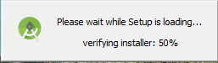

1. Setelah proses loading verifying installer selesai, akan terlihat jendela Android Studio Setup, klik button Next > untuk melanjutkan proses penginstallan.

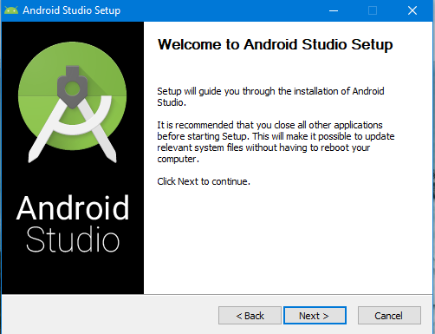

1. Beri tanda checklist atau centang bagian Android Virutal Device. Fungsi dari komponen Android Virtual Device yaitu untuk menampilkan interface android dalam bentuk virtual. Langkah selanjutnya klik pada button Next >

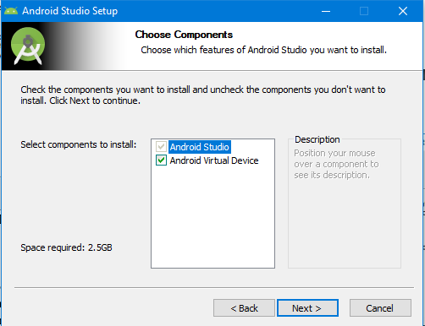

1. Pada bagian Configuration Settings akan diminta untuk memilih lokasi penginstallan, secara default lokasi penginstallan pada direktori C:\Pragram Files\Android\Android Studio. Jika ingin menggunakan lokasi defult maka dapat langsung menuju proses selanjutnya dengan meng-klik button Next >

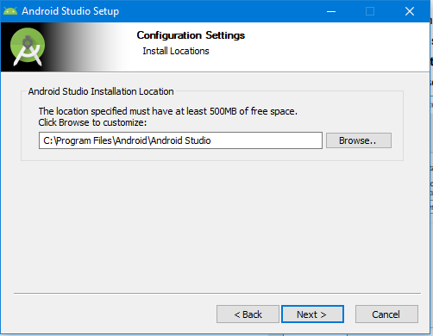

1. Pada bagian Choose Start Menu Folder, klik button Install

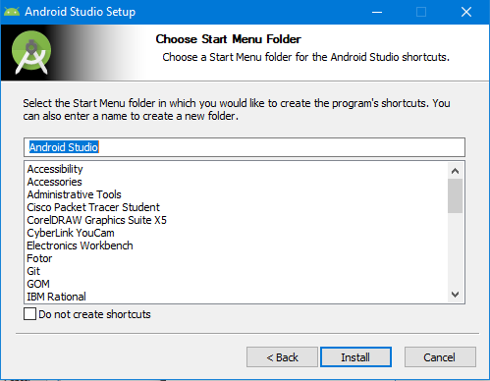

1. Tunggulah beberapa saat sampai proses penginstallan Android Studio selesai. Setelah proses penginstallan Android Studio selesai, klik button Next >

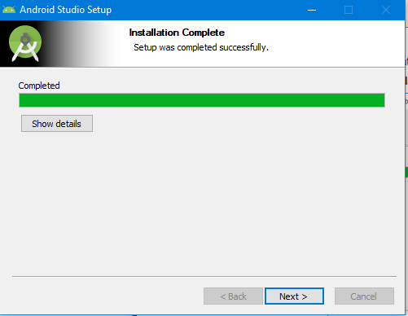

1. Proses penginstallan Android Studio telah selesai, klik button Finish untuk menutup jendela Android Studio Setup. Jika ingin menjalankan langsung program Android Studio maka beri tanda checklist atau centang pada bagian Start Android Studio sebelum menekan button Finish.

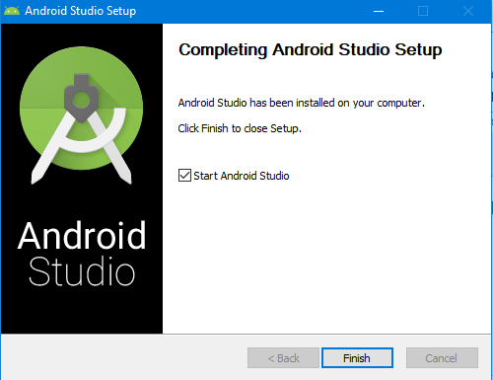

**Running Program Android Studio**

Dalam menjalankan program program Android Studio sama halnya dalam menjalankan program-program lainnya, agar mudah dalam memahami cara menjalankan Android Studio dapat dengan mengikuti langkah-langkah berikut:

1. Buka Android Studio dari komputer yang dipakai.
2. Maka akan muncul jendela Welcome to Android Studio.

